市南心理健康教育
第二十八期
宗旨：身心健康 快乐成长
主办：青岛市市南区教育研究指导中心
日期：2013.4.16

【区域推进】

家排伴我们心灵成长

2月20-21日，在青岛市南区教育中心举办了心理健康教师分享会之家庭系统排列体验课程。本次活动的主题是家排伴我们心灵成长，活动带领者是程秀灵，共有33人参加了此次活动。
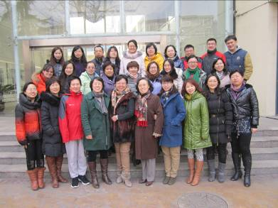
本次活动是继2010年以来举办市南区分享会的延续，两天的时间里，程老师主要以一些小练习和具体的个案解决为主要活动方式，中间穿插一些讲解或讨论。所有参与的成员怀着一颗自我成长的心，克服重重困难，围坐在一起，在体验中感悟，在感悟中觉醒，敢于面对自己，改变自己，也在同伴的支持中获得正能量，在那一刻，我们的心彼此连接。
在活动分享中，老师们表达了自己的学习感悟，信心满满，在新学期伊始，本次培训为我区的心理老师的个人成长注入了一股清新的源头活水。

在团体沙盘中体验觉察

2013年2月25日、3月21日和3月28日市南区进行了三次有关沙盘辅导的专题研讨活动。沙盘游戏是一种心理疏导手段，也是使用沙、沙盘，以及有关人或物的缩微模型来进行心理治疗与心理辅导的一种方法。并对人格发展、想象力和创造力培养以及健康心理维护等发挥着积极促进作用。
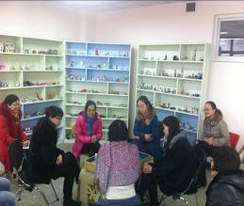
在活动分享中，老师们就沙盘技术如何在学校中使用以及使用中应该注意的问题进行了探讨，更加明确了辅导老师在其中是如何起作用的，最后达成了一致的观点：要做一个包容的陪伴者、协助的探索者。

把难题变成机会
3月13日，在青岛青岛文登路小学举办了心理健康教育和特殊教育研讨活动，首先香港路小学的特殊教育观察员李妮老师进行了随班就读研课报告，《司马迁发愤写史记》的教学谈起，谈到对自己班里的一位随班就读学生的个别化教育方案及实施过程和效果。接着青岛文登路小学王珲子老师进行了特殊学生个别化教育经验交流，题目是《一个有暴力倾向的孩子》，就这两位老师的发言在座的老师发表自己的感言。2:20开始进行了区观摩课，三江学校的崔秀玲老师与文登路小学四年级的一个班级进行了《与难题共舞》的课堂教学。授课结束，围绕着这节课，老师们展开了热烈的讨论，从目标的设置、教学的理念、技术与方法的应用、多媒体的应用、师生的互动等等角度谈了自己的看法。最后，教研员进行了总结，并对近期进行教研展示和骨干教师培训等问题进行了说明。
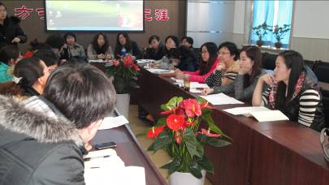

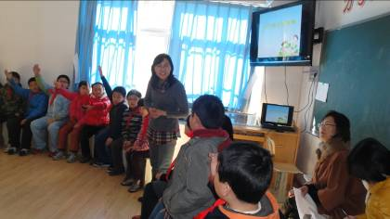

【咨询室业务培训】
在团体中发现自己
2013年4月10日周三下午，在市南区心理教研员松梅老师的组织下，举行了主题为“团体心理辅导的理论与务实”的教研活动。首先松梅老师致开场白，并介绍了海洋大学张迪老师。接着张迪老师给43位参加培训的老师做了关于团体辅导的理论培训。
张迪老师从团体的定义、功能、要素、开展形式、心理辅导的类型、团体辅导的的案例、团体辅导的目标、团体辅导的过程几方面详尽地讲解。团体辅导是有系统的辅导计划，强调预防的一面，计划的内容以发展中的个体一生可能面临的关键事件为主体。在团体情境下提供心理援助与指导的咨询形式，是通过团体内的人际交互关系，促进个体在交往中通过观察、学习、体验、认识自我、探讨自我、接纳自我，调整并改善与他人的关系，学习新的态度与行为方式，从而发展良好适应的助人过程。团体辅导的功能是：多元的信息来源、增进对自己和他人的了解、共同的经验与感受、即时的反馈、提供身临其境的感受、真实生活的实验室。
理论讲解结束之后，张迪老师带领大家以“自画像”为主题做了一轮团体体验。体验开始是破冰，接着是分组，然后是引入活动、最后是活动的详解。张老师一边带领我们参加团体体验，一边结合理论解释，是真正意义上的理论与实践的结合。参加教研活动的老师，体会颇深，积极发言。
【咨询室建设】
市南区加强心理咨询室及资源教室建设
2012年专项投资100万在青岛7中、24中、51中、57中、59中、贵州路、宁夏路、太平路、南京路、定陶路、区实验二小、天山等12所学校统一配置了12个心理咨询室，区政府投资20余万元，在北京路小学、香港路小学、24中新建了3个资源教室，再加上学校自己申请建设的咨询室，如：北京路、八大峡、文登路、青岛26中等学校，目前全区已经有近三分之二的学校按标准配备了咨询室。高标准做好学校心理健康教育的硬件配备，为有特殊教育需求的学生及家长提供针对性的训练和教育咨询。通过心理测评管理系统学校定期调查及时发现高危学生。对少数出现情绪障碍、自我意识偏差、人格偏差、人际关系不良、异性交往与恋爱心理问题、学习困难、学习与考试焦虑、学校适应障碍、性心理障碍及各种问题行为的学生，实施补救性教育，进行心理干预，并在必要时实行医疗转介。
宁夏路第二小学加强心理咨询室建设
为了加强我校对学生心理健康的教育，让每个学生拥有向上的心理，实现我校心理健康建设的落实，我校加强了心理咨询室的建设。
心理咨询室具体配置如下：A.“办公区”“办公区”作为心理教师日常办公以及建立、整理和放置心理档案的场所。此外，在测量区也可以考虑兼具“心理档案室”的功能，设置了一个档案柜，这样教师可以按照年级、班级分类将学生的心理档案打印后装订成册，存放在档案柜中以便查阅等需要。其他配置包括：办公桌椅、办公用品、文件柜、心理书籍等B.“测量区”“测量区”作为对学生采用必要的心理量表和问卷进行测量的场所。C.“个体咨询区”，“个体咨询区”作为心理教师与来访者进行面对面咨询的场所，铺设上了柔软的地垫，并尽量采用柔和光线。
在加强了心理咨询室的建设下，我校将开展更多心理活动，帮助学生建设健康心理。
青岛宁夏路第二小学
【心理主题活动】
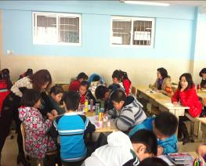
贵州路小学组织教师进行有效倾听的学习训练
我校有幸请到教研员松梅老师给全校老师进行了——倾听的训练之后，我校兼职心理老师崔洁又给班主任用课例的形式，进行了班主任的心理辅导。班主任在看课后，结合自己的听课以及平日的教育教学进行了----《用心倾听》为主题的班主任大讨论。这是老师们在讨论中的各自认识：
万慧：
听了崔老师的课，自己了解了不同的情绪，知道了愤怒给人带来的不同感受及应对方法。清楚的了解了人与人不同的情绪可以采用不同的方式进行调解。
吴刚老师说：
心理健康辅导课对学生心理健康的确有帮助。不良情绪应当得到上帝昂的发泄。课堂上，老师从实际出发，是到学生，合理发泄，转移注意力，主动倾诉。调节心态。应对负面情绪。
夏霞老师说：
每天我们都会遇到大大小小很多的事情，情绪难免会受到影响，当我们情绪有波动时要学会用合理的方法自己调节。作为一名教师，尤其是班主任更要时刻关注学生的情绪变化，做好学生的心理疏导工作。
王轩宏老师说：
有时的大人感觉不重要的一丝小事，可能在孩子看来却是一件能引起愤怒的大事。有效引导孩子合理看待问题，并能合理进行排解。才能更阳光、积极的解决问题。而不是破坏性解决问题。
宋立群：
通过本次培训，对心理健康辅导有了更加深刻的理解，对于应对学生的情绪的发泄有了更多方法指导，能够更加全面地有效指导学生进行合理的情绪发泄。
安璐老师说：
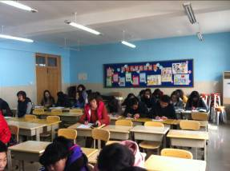
人都有不同的情绪，作为一名 老师常常面对多变的孩子，自己。情绪会对学生带来不同程度的影响。有愤怒等消极情况出现时，应用全科学的处理控制。这样努力地不影响学生而对学生的情绪和身体带来不适感。
温辉老师说：
学生的心理健康是班主任应该面对的一个重要问题。老师应该结合实际情况，帮助学生对不良情绪进行疏导，利于学生的心理能够健康发展。
（崔洁供稿）
青岛24中3月份心理健康活动简报
新学期动态
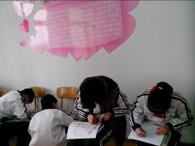
开学伊始，24中初一级部按部就班地开展心理健康教育教学工作。另外，又重新组建心理社团，每周开展一次心理活动，同学们对社团的活动充满了期待，每一次活动都用心的参与。这是我们的社团成员们在投入的画自画像。截止到3月底，我们的社团活动已经进行了三次。

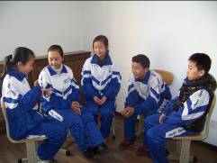
特别的，初二级部一个心理实验班的两个团体辅导活动也在进行中。截止到现在，已经开展了四次活动。据他们的各科老师及班主任反馈，现在班级的风气和学习状态很好，各项活动和成绩均在其他班级的前面。

心理校本教材编写记
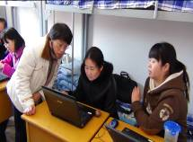
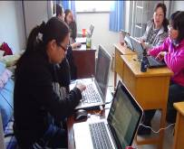
24中一直都重视心理健康教育工作，尤其关注心理健康理念在学生当中的传播。在还没有心理健康教育教材的情况下，学校领导决定带领班主任们先行了，计划由班主任和专职心理老师共同编写我们的心理健康教育校本教材，并争取暑假开学之前要印刷完工，让新一届初一学生人手一册。可是说起来容易做起来难啊，平日里班主任们工作繁忙，很难集中在一起。于是，领导抓住学生学农的时间，召集班主任们开启这项工作。3月24—29日，我校初二级部学生进行学农，班主任全部跟随，专职心理老师程秀灵也被编入其列，在唐衍宏副校长的带领下，我们在学农基地的宿舍里开始了一周的编书活动。班主任们克服了各种困难，一边管理着学生，一边要静下心来思考、讨论每一个话题。可喜的是，学农结束时，整本书基本成形，接下来只需要对一些细节进行揣摩和修改工作了。想想我们的学生很快就可以有适合自己的心理健康教材了，大家都很开心，也准备等书印刷出来一定要好好的给学生用。

（程秀灵 供稿）
【关注教师心理】
基隆路小学开展教师心理健康培训
为了加强教师的专业素养培训，使教师掌握心理学原理并能灵活运用到教育教学中，我校赵志国主任以“一切为了孩子”为主题，与全体教师分享、交流市南区“关注全体学生，谋求和谐发展”中层干部培训班的所学所悟。
赵主任首先带领老师们走进了北京培智学校，共同感受了教师的伟大和责任。同时赵主任与老师们交流了作为老师“用心做事”的七个方法，如“了解、研究学生的气质类型及特征，对症下药，组建班干部队伍”等。赵主任重点讲解了“另眼看教育，几个应该了解的心理学原理”：“破窗户理论”、“皮格马力翁效应” “魔力标签效应”。 通过赵主任的详细解读，老师们在心理学原理中得到了感悟。
破窗理论告诉我们，残缺不全的东西更容易遭受到别人的破坏。由于所谓的差生更容易遭受到别人的打击，使得他们的逆反心理越来越强，导致破罐子破摔的情况出现。所以对于学生一时的表现不好，老师要有宽容之心，鼓励之行。破窗效应常常会诱发他们对自己失去自信心，导致学习动力的不足、学习习惯的偏差或学习行为的不良。我们教师应该采用“激励、赏识、参与、期待”的教育方法，通过这样的教育方法，使他们能看到成功的希望，使他们总能看到自己的长处与优势。
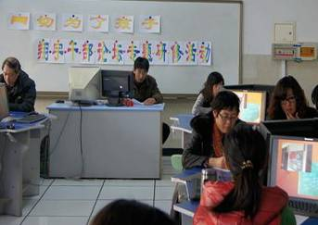
皮格马利翁效应的奥妙之处在于通过“期望”鼓舞学生，使他的潜力更好地发挥出来。如果我们在某一方面取得了成功，便对自己某方面的能力充满自信，于是表现得越来越积极，进步也就越来越大。
魔力标签效应就是启迪教师要尽可能地去寻找孩子身上的“闪光点”，给予及时地、大张旗鼓地表扬，也就是有意识地给孩子贴上一枚“红标签”，这样做的目的就是使学生常常认识到自己身上的优点、长处，意识到自己是“好的”，从而按“好的”标准去要求自己，约束自己。久而久之，这枚“红标签”便起了使孩子强化了好行为、淡化了坏行为的作用，“差孩子”、也就变成了“棒孩子”。
“一切为了孩子”教师心理健康培训使老师们受益匪浅，既聆听了专家的声音，又在精神层面上接受了春风的洗礼，教师们将把心理学的原理巧妙地运用到教育实践中。

八大峡小学开展“面对压力”教师职场心理校本培训

2013年3月21日，在青岛八大峡小学多媒体教室，一场别开生面的校本培训活动正在进行。为舒缓教师压力，提高教职工们的工作热情，确保教师们的身心健康，学校特邀请了青岛市教育指导中心松梅老师，开展了“工作倍儿轻松——面对压力”为主题的教师职场心理健康培训活动。
此次活动松老师特别安排了“画画圈”“散步回家”“动物星球”等互动性的活动：“画出你的压力圈”“拼一拼找团队”“你希望成为哪一种动物”“小动物会对你说什么”，老师们在轻松自由的环境中袒露自己的压力，并以小组合作的形式进行交流。活动中，大家畅所欲言，谈压力，谈感受，谈解决方法，在相互的尊重、信任、鼓励中找了解决的途径，也舒缓了压力。
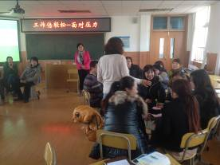
活动最后，松老师从心理学的角度分析了大家在当前工作、生活中面对压力的误区，并指出解决这些问题的有效方法和途径。老师们纷纷表示，听了讲座受益匪浅，以后要及时克服自己的不足，多关注家庭、尊重孩子，学会沟通，努力做到快乐每一天。
今后学校将引导全体教师转变处事视角和工作生活的态度，真正将健康快乐的和谐理念融入工作，关注教师，关注学生，快乐工作，快乐生活，快乐成长。

【青春期教育】
男生 女生
青春期的男生、女生的相处和交往，一直是家长和老师们头痛的问题。在北京路小学正在进行的是青春前期的男女生心理课堂。
课堂上，孩子们在李老师巧妙的组织下，男女生自由结合编组，每组在事前都郑重地进行任务承接仪式，而后每人各用一支笔共同完成一幅限时自命题绘画，被要求不能用言语交流，只能用眼神传达自己心声。而每人每次只能画一笔的共同绘画对男女生来说都很难！
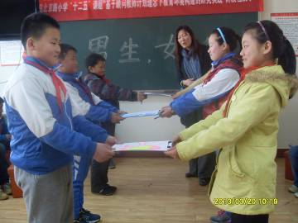
但是孩子们在慢慢地进入工作状态后，他们逐渐有了默契，也在课后分享：女生在绘画中知道要耐心等待毛手毛脚或者自以为是的男生，而男生们知道心思细腻的女生对待自己的心灵花园是不容一点瑕疵的！于是，他们在共同创作心灵花园中有了对异性的了解，更有同学在下课后兴奋地说：老师，我们的画里有个很好的故事，你想听吗？李老师因势利导说：把这个故事留在心底，或者写出来，跟对方交流一下，或许你会感悟更多！随着孩子们欧也的喊声！这也是我们从心理课堂上听到青春前期孩子们成长的声音！
（青岛北京路小学阳光心荷心理工作室 李红霞供稿）
太平路小学举行淑女节——做温文尔雅的女孩
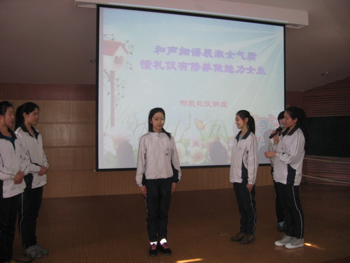
日前，太平路小学开启了“和声细语展淑女气质 懂礼貌有修养做魅力女生”淑女节系列活动。青岛外事服务学校的大姐姐们，向女同学进行了关于淑女站姿、坐姿、蹲姿等方面的形象礼仪培训。培训女同学们听讲认真，动作练习一丝不苟，尽展小淑女形象。
此外，学校还进行了“你心目中的淑女“大讨论，同学们普遍认为懂礼貌有修养、接人待物落落大方、说话轻声细语，是成为一名淑女的基本素养。
太平路小学举行“关注健康 笑迎花季”青春期健康教育讲座
青春期是一个朝气蓬勃、富于想象，富于创造同时又是充满叛逆和骚动的时期，为帮助处在青春期的学生顺利度过美好、健康的人生阶段。3月21日下午，太平路小学邀请了国家级心理咨询师于明东老师走入校园，为学校六年级近300名学生上了一堂青春期心理健康教育课。
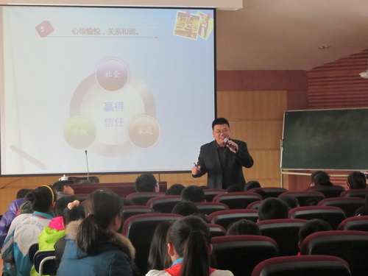
活动中，于老师以“关注健康，笑迎花季”为主题，围绕青春期的自我认定、青春期心理健康的特征、青春期常见的心理问题以及如何调节心理健康的途径等方面，为同学们解除了许多困惑和苦恼。于老师还采用灵活的小游戏现场与学生们进行互动，讲座气氛十分活跃，受到了学生们的欢迎和好评。六年级学生孙明钰说：“这真是一节特别的课，我知道了如何正确认识自我，并学会了面对他人、面对社会。我会正确对待青春期的变化，努力学习、全面发展。”
学校旨在通过此次健康讲座引导学生在青春期逐步建立积极、健康的自我意识及和谐交往的人际关系，使他们具有处理各种矛盾、解决各种问题的知识，学会调节情绪的能力，保持积极乐观的心态。
【家庭教育】
爱的沟通----亲子互动课
家长走进课堂和孩子一起体验做学生的感觉 。这是贵州路小学兼职心理教师崔老师，带领五年级级部各班代表的家长们进行的——《爱的沟通》亲子活动。
通过亲子共画一幅画，大家感受到在生活中无论是家长还是孩子都想控制对方，所以使得沟通出现问题。在头脑风暴中大家各自认识到：导致对方误解和沟通不畅的原因。家长们感受到：很多时候和孩子们说的话都是指责或者是一味的讨好，而孩子们用漠视、逃避来应对。一位妈妈们眼含泪话的说：“我很害怕孩子对我漠视，哪怕他发脾气也好。我不知道该怎么办?”
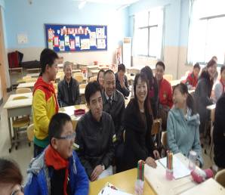
在崔老师给大家提供的一些沟通方法后，现场进行了演练，大家相约下次活动中交流各自使用的情况。就这样一次爱的沟通就在这春意盎然的三月里开始了。
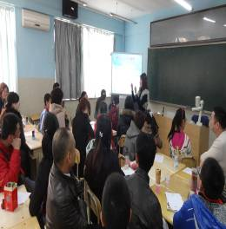
青岛五十九中举行七年级家长学校大讲堂活动

2013年3月11日、3月13日的下午，青岛59中分两部分为七年级的全体家长举行了家长学校大讲堂活动，部分家长自愿参加了本次活动。
针对七年级学生的现状、发展需求和家长的具体情况，这次家庭学校大讲堂活动我们邀请了青岛心地图心理教育机构的创始人徐艳老师为家长做讲座，徐艳老师为家长们做了题为《爱生活、爱学习，家庭教育如何帮助支持孩子》的讲座，在讲座中，徐老师和家长分享了自己孩子的教育经历，从自己的工作实践出发，引导家长了解自己和孩子，和家长们一起探讨了：爱生活，爱从哪里来；爱学习，动力从哪里来等重要问题，与家长们分享了什么是爱的五种语言，教家长们如何调整自己的心态，并对家长应该做什么提出了具体的建议。讲座的理念先进，具有指导实践的作用。
会后，部分家长与徐老师进行了简单的交流。在回收的反馈表中，不少家长表示，老师所讲的内容正是自己想听的，也是自己需要的。许多内容都给自己留下了深刻的印象。
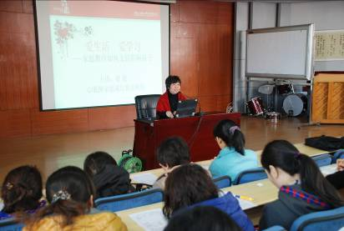
在这次会议之前，孙琳涛主任介绍了学校家长学校方面的一些工作，介绍了新聘请的专职心理教师。家长对此表示欢迎。并在反馈表中对于今后希望得到指导的内容进行了反馈。许多家长都表示，希望在孩子的青春期认识与应对，如何与孩子沟通，提高孩子的学习积极性，提高孩子的人际交往能力等方面得到具体的知道。
家长们对之前的工作非常肯定，并且希望以后有更多的相关专题活动，对家庭教育进行指导。 （于明东 供稿）

【我的班级故事】
我的班级心理辅导课系列故事之
哭泣的“快乐”
青岛贵州路小学 崔洁
今天我在心理课堂上通过《我最快乐的一天》这个主题的绘画和语言，了解孩子们心灵需要什么。画完画后我和孩子们一起分享会话的内容，倾听孩子们解释问什么这一天是最开心。
第一个想和大家分享的晓阳同学拿着自己的作品，情绪激动的说：“我妈妈有我和妹妹两个孩子，我妹妹吃饭又不好，每当我想到我妈妈带我们两个孩子，很不容易”话没说完，他就大哭起来。
“老师，老师，刘同学跑题了，我们今天说快乐”
“这是看到快乐话题时，你的内心真实的感受。对吗？”我摸着他的头，用眼神告诉每个人，用双手告诉晓阳：老师相信他。
“是的”他哭得更伤心了。
“画面上的孩子谁？”
“我妹妹”
“我妹妹今年上一年级，他就在我们学校”
我明白了，晓阳同学可能是因为母亲对妹妹过度的关爱，心里有爱的需求。并不是自己所谓的快乐之言。于是，我将他的问题具体化。
“当妈妈要照顾妹妹的时候，你的内心？”
“我很伤心，妈妈不爱我”
——问题一下子出来了
“在我们的班级里有很多和你一样，曾经是独生子女。你想知道，他们知道你有一个妹妹的难受？”
他冲我狠狠的点点头
“刘同学，你有一个妹妹十多么么幸福的事情。有时候我爸爸妈妈不在家，机子里只有我一个人，连个说话的人都没有。你真幸福”
…….
接下来我用家庭的方式，请了班级里的6个同学分别给予他，正确认识自己妹妹存在的价值。同时我又和孩子们一起探讨了怎样和妹妹交流，怎样借助班级同学的力量排解自己的烦恼、可以运用听音乐、写日记、看自己喜欢的课外书等方式排解。
“现在再来看这幅画，想到自己的妹妹。你有什么感受？”
“我知道可以和妹妹一起玩、孤单的时候可以找同学、可以写日记……”
“谢谢老师”
“谢谢你自己，谢谢同学们吧”
这是小刘同学的画：
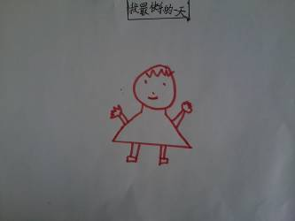
恐惧的“篮球”

“老师我想和大家分享自己的画”
“我很想喜欢打篮球，我每天积极参加篮球队的训练。可以篮球有喜也有忧，你看我的头这就是篮球带给我的。”他指着自己包着纱布的头说。
“现在提起篮球你有什么感受？”
“恐惧”
“还是难以割舍打篮球带给你的快乐？对吧？”
“是的老师”他瞪大眼睛点点头，从他放着光的眼神中我知道该怎样做。
“你应该感谢这个伤痛”
“啊！！！”不光是他，所有的孩子们都傻眼了
“我想知道，下次在打篮球时，遇到同样的问题你会怎样？”
“我会……”他像开了闸的水库，娓娓道来
……
孩子们也你一言我一语的的给他出主意，又说了今后活动中应该注意的问题。
“有了这次伤痛，你真的是越来越机灵，越来越会保护自己。”
“失败乃成功之母”老师对不对。
“你们说呢？”
“对”孩子们异口同声的说着。
“那就为你们今天的成长鼓鼓掌吧。下课”

这是小王同学的画:
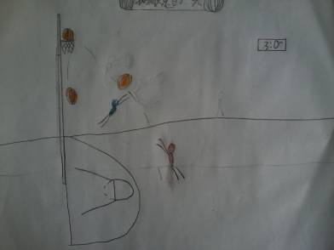
孩子们在绘画中描述的快乐的一天，我们可以直观的看到孩子们体验到的世界，兵来哦啊接孩子们内心期盼和需要发展任务，之一测试还可以让我们看到孩子们对快乐的情绪的认知水平，并了解孩子表达情绪的能力。
【关注特殊学生】
和你在一起倾听花开的声音
青岛定陶路小学 矫黎
【背景介绍】
他，一个10岁的可爱男孩，自从入学以来便成为了老师最头疼的学生。害怕与人眼神交流，上课时自言自语，还会突然用力击打同学，在队伍中找不到自己的位置，老师一不留神他便会不知去向，母亲不放心儿子的特殊表现，每天站在教室外陪着儿子，每当看到这位伟大的母亲我都感觉到充满快乐的教学楼走廊是那么的凄凉冰冷。我在接班前从前任班主任那儿了解到孩子被确诊为自闭倾向，一直以来用药物麻痹神经，控制他的行为。看着孩子被药物控制的厌烦情绪和无助的眼神，我在心里暗暗的说：“孩子，别怕，老师和你在一起！”
温暖、接纳——播撒希望的花种
对人真正有用的是温暖、亲密、接纳、包容、尊重的关系。在和孩子接触的初期我告诉自己必须全身心的接纳孩子，才会和他建立起融洽的关系。渴望参加集体活动而又从未参加过集体活动的他在我这里得到了一份特殊的礼物——允许他参加每天半小时的大课间活动。我对他提出要求，来回必须跟随队伍。孩子听到我的要求表现出了微笑的表情，但这种微笑在别人看来是奇怪的傻傻的微笑，感受不到他究竟有没有听懂我的要求，说实话那一刻我是焦虑不安的。但我唯一能做的就是拉着他的手。
我们知道有自闭倾向的孩子也会有自己的强迫的刻板行为，他们以这种强迫行为来获得稳定的感觉，是获得安全感的来源，这个男孩也不例外，他的刻板行为是动不动就侧着身子抡锤，感觉像是想攻击别人。我知道如果阻止他的强迫、刻板的行为就相当于给感冒的孩子堵上流清涕的鼻子，根本无法帮助他。于是我用鼓励迁移的方法，帮助他把这一刻板并带有危险信号的动作转变成游戏的开头，让他的行为一点点的转移。在大课间他喜欢和我在一起，会突然做这样的动作，我便开始模仿他做，但我的动作趋于正常的扩胸、伸展运动，慢慢的我发现，我的动作开始引起了他的注意，他会问我：“老师你累不累。”这说明他在慢慢发现我的存在，开始能够区分自体与客体，我接着说：“有点儿累，我们换个动作，和我打球好不好？”他没有答应也没有反对，一开始他接到我的球会马上抱着球跑掉，我会怀着忐忑不安的心情原地静静地等他，等他回来继续下一次传球，就这样日复一日的陪伴，如今的他已经能够和同学们围成圆圈做传球游戏，甚至能够跟着队伍跑操，自始至终跟在队伍中和同学们一起完成。站在校园围墙外的母亲看到儿子的变化在见到我时流泪了，我看到了希望的花苞。
音乐——滋养希望的花苞
面对这样一个孩子，除了给他无尽的爱与包容、接纳是远远不够的。他平日很喜欢哼歌，我想用音乐来架设沟通的桥梁，借助音乐帮助他让他放松与投入，降低防卫心理，让潜意识的内容自然浮现，让情绪自然宣泄得以纾解与缓和比单纯的语言交流有效的多。
最初，为了消除他的紧张情绪，我采用了学生集体聆听感受音乐的方式，利用早间练字、中午读书的时间播放音乐，选择的音乐大多是一些钢琴曲、轻音乐，如理查德克莱曼钢琴曲《蓝色的爱》、《致爱丽丝》、《棉田幻想曲》等，这类曲子曲调舒缓、宁静、平缓而流畅。我想借助这样平静放松的音乐，让孩子们放松情绪，在音乐的聆听中，营造一个完全放松的氛围，也让他能接受每天有音乐萦绕，有音乐陪伴的情境。对这个男孩来说，不排斥就是进步。
一天中午我没有按时播放音乐，他突然走到我面前说了一句：“音乐呢？”短短的三个字却让我喜出望外。这说明他已经开始接纳音乐了。我顺势说：“想不想和老师一起听一曲音乐？”他没有回答，但眼神中还是传递了对这件事情的认可。我拥着他走进办公室，看似无意的说：“以后，这里就是你的地盘，想听音乐随时来找我。”他还是没回答只是微笑。由于孩子的表达和沟通能力有限，主要采用的是音乐聆听的办法，以听为主，以感受为辅。我根据他的情况常常请他一起聆听舒伯特的《小夜曲》《土耳其进行曲》《明天从今天开始》等曲目，这些曲子边界感较强、流畅，节奏阳光，以情绪、能量的顺利稳定流动为主，适宜建立和恢复孩子情绪的控制能力，因为情绪决定认知。
在他逐渐接受了音乐聆听的方法后，我逐步加入了引导他音乐冥想、音乐情绪转移的方法，当然这是一个非常艰辛、漫长的过程，需要我们有极大的耐心，以音乐体验来唤醒他内心的感受、释放情绪，进行音乐投射、表达，自觉调整不良情绪，走向积极、乐观的方向，建立新的认知。
当他因为跟不上同学的步调而着急焦虑时，我会播放《释怀海浴》或各种自然音乐，辅助以我的冥想词，我始终会握着他的手，强调我会和他一起做：“微微闭上双眼，调整我们的呼吸，深深的吸一口气，这新鲜的空气滋润着我们身体的每一个细胞，缓缓的呼气，我们来到大海边，光着双脚漫步在沙滩上，我们倾听着海浪的声音，闻着海水带来的咸咸的味道。来自心灵的愉悦是藏不住的，让我们嘴角上扬。上帝给了我们一双眼睛，我们用它来寻找；上帝给了我们一张嘴巴，我们用它来微笑……
当然冥想的过程是循序渐进的，时间是逐渐延长的，我们能做的就是耐心的陪伴。音乐冥想能够强化他的正向情绪，达到愉快的体验状态，是在认知层面对情结的释怀。带着这种放松美好的感觉，可以帮助他进行自我的心理体验，这一过程有效实现着对孩子心灵的洗礼，是包裹的感觉，是源源不断的心理能量的补充和心理支持。
慢慢的我又与他开始了音乐的演奏，借助聆听音乐，聆听后选择乐器的尽情演奏来帮助他宣泄情感，表达情绪，实现心灵与音乐的沟通，情感与情绪的自然宣泄，这也是他喜欢的方式。下一步我准备尝试加入音乐合奏的曲目，引导他和我一起交流音乐感受。在与音乐的亲密接触中，他的变化是明显的，是主动的。他安静了许多，也不再主动打同学了，会主动到办公室了。一系列的变化，让我体会着成长的快乐，不仅是他的成长，也包含着我的成长。
其实音乐就是一种媒介和容器，类似于沙盘，类似于绘画的纸，类似于手工制作的工具，用音乐去接纳孩子，然后让孩子对音乐进行移情，进行投射，经历体验，再体验；投射，再投射；尝试，再尝试；充分体验，充分投射，充分尝试新途径，从而构建全新的情绪体验，形成新的认知。
家校沟通——倾听花开的声音
很多自闭症儿童的家庭一般会经历三个阶段：父母带去求医，然后成效不明显陷入绝望，最后有的父亲会因承受不了现实的痛苦丢下妻儿离开家庭。然而，这个男孩是幸运的，父母并没有放弃，只是我发现家庭中的角色沟通出现了问题，导致家庭关系正在向着分裂的方向发展。于是我在他们的家庭中做了些工作。
起初总是和家长单方面的联系，后来我让大家坐在一起，夫妻双方第一次敞开心扉说出了自己在教育孩子上的真实想法，感受到了对方的感受。我告诉他们每个成员都应承担义务和责任，都应互通信息，相互了解和理解，并能相互尊重和容忍，不能只强调自己的家庭角色，而一味指责他人。马上在收养小狗这件本来让他们全家头疼纠结的问题上达成了一致：爸爸和孩子负责照顾小狗的起居生活，妈妈协助。一周以后，妈妈兴奋的和我说：“吃饭时，孩子他爸竟然给我夹菜了。孩子也有要帮我刷碗的要求了。”这对于我们有着健康孩子的家庭来说是多么普通的一件事，可是在这位母亲的眼中我读到了满足和幸福！
随后，我帮助夫妻俩重新拾回对孩子快要丧失的耐心，我几乎每天都会给孩子的父母发短信：“某某妈妈，知道吗？今天咱们的宝贝表现好极了，好的我都想跑过去亲他一下。”“今天的某某居然跑来和我说了一句话：老师你今天中午吃的什么饭。’知道吗，这是他和我说的第一句有意义的问话，我感动得眼泪快要流下来了，我看到了希望，他会给我们带来更多惊喜的。”慢慢的，孩子的父母重新拾回了对孩子的耐心，把孩子的症状看做很有意义的东西，
如今的孩子拥有着父母和老师无微不至的关爱，能够在学校里坚持和同学们一起学习生活，今年的元旦联欢会上，很多家长凑在我耳边指着男孩儿悄悄的问：“矫老师，咱们班新转来一位男生吗？”我看着家长只是微笑，我想花儿正在悄悄的绽放。

【教研群分享】
市南于明东(157546567) 07:03:14
【每日分享：人生的8个不要】
1.不要等到需要，才积累人脉。
2.不要等到有时间，才去读书。
3.不要等到身无分文，才想起储蓄。
4.不要等到痛苦，才放下。
5.不要等到那个人走了，才珍惜。
6.不要等到同龄人都成功了，才知道玩物丧志。
7.不要等到变老了，才懂得忘掉。
8.不要等到拥有很多时，才学会分享。

